«Значение сенсорного воспитания»

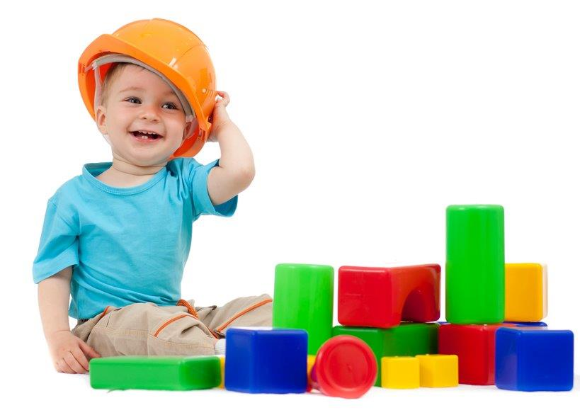
Сенсорное развитие ребенка - это развитие его восприятия и формирование представлений о внешних свойствах предметов: их форме, цвете, величине, положении в пространстве, запахе, вкусе и так далее.
Значение сенсорного развития состоит в том, что оно является основой для интеллектуального развития ребёнка, развивает внимание, воображение, память, наблюдательность. Сенсорное воспитание способствует усвоению сенсорных эталонов. Выделяют эталоны: цвета (красный, зелёный, синий, жёлтый), формы (треугольник, квадрат, прямоугольник, овал и т.д.), величины (большой, маленький, самый маленький и т.д.), вкуса (сладкий, кислый, горький, солёный), обоняния (запах гари, аромат духов и т.д.).
Времени (секунда, минута, час, сутки, неделя, месяц, год, день-ночь, зима-лето.) Эталоны пространственных представлений (вверх, вниз, право, влево и т.д.) Эталоны осязания (гладкий, колючий, пушистый и т.д.).
Сенсорное воспитание влияет на расширение словарного запаса ребёнка.
Сенсорное развитие происходит в самых различных видах детской деятельности. Особое место отводится играм, благодаря которым происходит накопления представлений об окружающем мире.
Роль родителей заключается в стимулировании интереса ребёнка к предметам окружающего мира. Сенсорное воспитание может осуществляться не только через предметную, но и через продуктивную деятельность: рисование, лепка, аппликация, конструирование.
В каждом возрасте перед сенсорным воспитанием стоят свои задачи. В раннем возрасте накапливаются представления о форме, цвете, величине.
В среднем дошкольном возрасте у детей формируются сенсорные этапы – устойчивые, закреплённые в речи представления о цвете, геометрических фигурах, отношениях по величине между несколькими предметами.
В старшем дошкольном возрасте, при усвоении грамоты большую роль играет фонематический слух – то есть различение речевых звуков. Низкий уровень сенсорного развития сильно снижает возможность успешного обучения ребёнка в школе.
Важной формой сенсорного воспитания в повседневной жизни являются дидактические игры и упражнения. По сенсорному содержанию эти игры и упражнения очень разнообразны на совершенствование восприятий и представлений о величине, форме, цвете и других свойствах предметов.
В дошкольной дидактике применяются разнообразные развивающие технологии. Однако возможность формировать в комплексе все важные для умственного развития мыслительные умения на протяжении всего дошкольного обучения дана не во многих. Наиболее эффективным пособием являются логические блоки, разработанные венгерским психологом и математиком Золтаном Дьенешем.

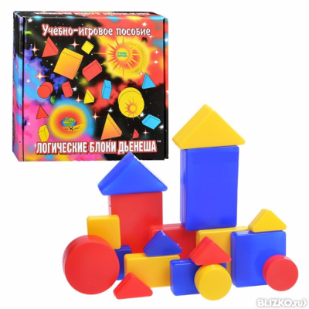 В набор для игр входят блоки из 48 объемных геометрических фигур,

различающихся по цвету (красные, желтые, синие), форме (круги, прямоугольники, треугольники, квадраты), размеру (большие и маленькие) и толщине (толстые и тонкие). Таким образом, каждая фигура характеризуется четырьмя свойствами. В наборе нет двух фигур, одинаковых по всем свойствам. Дошкольники могут с помощью блоков познакомиться с простейшими геометрическими формами, понятиями «большой – маленький», «толстый – тонкий».

Все варианты игр и обучающих упражнений основаны на принципах сравнительного анализа, который учит малыша в процессе всего периода обучения различать предметы по разным свойствам (толщине, размеру, форме, цвету). К примеру, для малышей предлагаются следующие упражнения:
- выбрать среди блоков блок, который соответствует какому-либо признаку (цвету, форме, размеру);
- выбрать блоки одинакового цвета, но разной формы или блоки одной формы и разного цвета;
- построить геометрические ряды с использованием блоков одинаковых по цвету, форме блокам и многие другие упражнения.
Блоки Дьенеша являются эффективным дидактическим материалом, который удачно сочетает в себе элементы конструктора и развивающей игры. В процессе работы с логическими блоками ребята сначала приобретают навыки выделять и абстрагировать в фигурах только одно свойство: цвет, толщина, размер или форма. Через время дети выполняют задания с более высоким уровнем сложности. При этом принимается во внимание уже два свойства предмета и более. Результативность от игр с логическими блоками зависит от индивидуальных особенностей малыша и от профессионализма педагога или родителя. Золтан Дьенеш рекомендует взрослым в ходе работы сотрудничать с малышом, не поддавать его действия критике и предоставлять возможность самостоятельно исправлять ошибки.
Система Дьенеша признана эффективной и гуманной, способствующая развитию интеллектуальных, эстетических, креативных способностей детей.

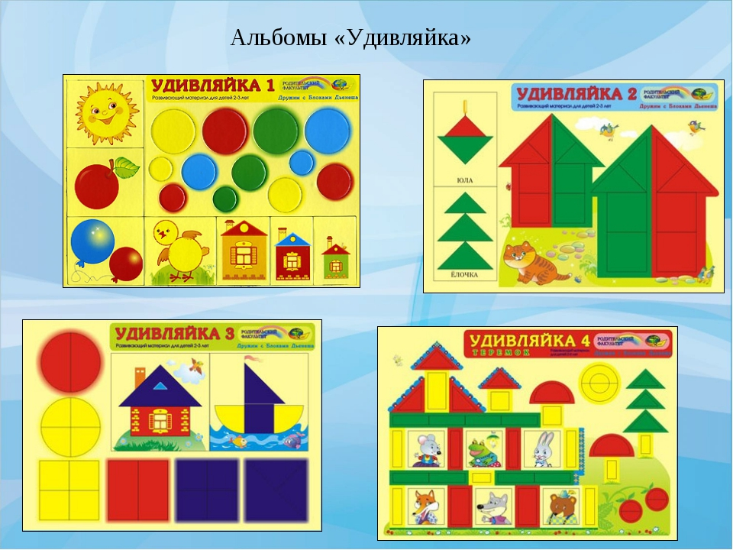
Игровые упражнения Удивляек – начальная ступень к играм
с логическими блоками Дьенеша.

Игровые упражнения Удивляек – начальная ступень к играм с логическими блоками Дьенеша.
Удивляйка 1
Примеры игровых упражнений:
1. Знакомство с кругом - предложите малышу потрогать круги, покажите как они катаются.
2. Дай Мишке такой же круг - покажите малышу красный круг и попросите дать Мишке такой же.
3. Какого круга не стало - положите на стол два круга, например красный и синий. Незаметно уберите один. Вопрос, какого круга не стало.
4. Что изменилось - положите на стол красный круг, незаметно замените его на зеленый. Вопрос - что изменилось.
5. Бусы для куклы - выкладывайте круги в цепочку разного размера и цвета (большой - маленький), пусть малыш продолжит цепочку.

Удивляйка 2
Примеры игровых упражнений:
1. Знакомство с квадратом- покажите малышу квадрат и круг, объясните разницу, пусть попробует его покатать по столу.
2. Дай такой же - покажите малышу большой зеленый квадрат и попросите дать такой же.
3. Строимся парами - положите на стол большой и маленький квадраты одного цвета. Остальные пары пусть малыш сам соберет.

Удивляйка 3
Примеры игровых упражнений:
1. Склеиваем разбитую тарелку - попросите малыша самостоятельно сложить красный круг из двух половинок или затем желтый круг из четырех частей.
2. Поможем Мишке починить салфетки - сначала сложим большой квадрат из двух частей, затем из четырех.
3. Камешки на берегу - полоска бумаги пусть будет Рекой. Выкладывайте любые фигуры по очереди. Пусть малыш на другой "Реке" выкладывает такие же.

Удивляйка 4
Ваш малыш уже приобрел некоторый опыт конструирования играя с Удивляйками 1, 2 и 3. Удивляйка 4 расширит эти навыки.
Примеры игровых упражнений:
1. Расскажите малышу сказку "Теремок", обсудите ее с ним. По ходу сказки выкладывайте блоки и Героев. Спросите почему по его мнению, развалился Теремок.
2. Сосчитаем, сколько этажей в Теремке А сколько жильцов на каждом этаже? Уберем незаметно кого-нибудь. Спросите кто из жильцов ушел гулять?.
3. Пока малыш не видит поменяем жильцов местами. Пусть он угадает, что же изменилось.

